Delovni list z aktivnostjo: Koliko vode je v...?
Predstavitev:
V ti aktivnosti učenci spoznajo,da voda ni le v tekočinah, pač pa tudi v živilih, ki so trda. Včasih je na prvi pogled lahko spoznati katero živilo vsebuje več, katero pa manj vode. Grozd ima veliko sočnih jagod in že na pogled vemo, da vsebujejo veliko vode, medtem ko je rozina izsušena.Nakatera živila samo prerežemo in voda se že začne izcejati. Voda pa se v krompirju opazi šele, ko ga narežemo na drobne lističe in stisnemo v krpi.

Ciljna skupina: osnovna šola, srednja šola
Učni cilji: Sadje, zelenjava in mlečni izdelki so bogati z vodo. Če želimo zadostiti dnevnim potrebam po vodi, je pomembno dovolj piti in uživati sadje, zelenjavo in mlečne izdelke. Učenci bodo v vaji spoznali odstotek vode v živilih.

Potreben čas: 30 minut
Potrebna orodja za učenje:
- List z navodili
- Živila::kumare, jabolka, krompir, naravni jogurt, kruhova žemljica, trdo kuhano jajce, čokolada
- majhen nožek in kuhinjska deska
- ribežen, krožnik, kuhinjska brisačka
- Kartice z napisi: 96%, 87%, 85%, 77%, 75%, 35%, 1% (za procentni račun v srednjih šolah) ali
- Odstotne škatle (za procentni izračun v osnovni šoli, 3. in 4. razred) ali
- Kartice s sličicami kumare, jabolka, krompirja, jogurta, kruhove žemljice, jajca in čokolade, kjer je delež vode pobarvan (za 1. in 2. razred osnovne šole)
Potek aktivnosti:
Učenci raziskujejo vsebnost vode v živilih - z opazovanjem, rezanjem, ribanjem itd. Katero živilo ima veliko vode? Katero vsebuje komaj kaj vode? Učenci spoznajo, da so sadje, zelenjava in mlečni izdelki bogati z vodo. Čokolada vsebuje zelo malo vode. Torej, če nekdo je trde slaščice ali čokolado, bi moral spiti več vode!

Delovni list za učence - glej naslednjo stran

Na koncu učenci povedo rešitve:
Kumara - 96% vode
Jogurt - 87% vode
Jabolko - 85% vode
Krompir- 77% vode
Jajce - 75% vode
kruhova žemljica - 35% vode
Čokolada - 1% vode

Te zanima več?
Povezava na članek v angleščini iz Science learning Hub, Univerza Waikato „Vsebnost vode v hrani" https://www.sciencelearn.org.nz/resources/558-water-content-of-foods
Education.com, znanstveni projekt: „Vsebnost vode v sadju in zelenjavi“: https://www.education.com/science-fair/article/water-content-fruits-vegetables/
Delovni list: Koliko vode je v ...?

Voda ni le v pijači, ampak tudi v trdi hrani! Povej vsebnost vode v hrani.
- Poglejte si različna živila.
- Razmisli: Katera hrana vsebuje velko vode? Katera vsebuje komaj kaj vode?
- Lahko opraviš preprost test: Živila nareži na rezine ali jih naribaj. Opazuj narezano/naribano površino. Kaj vidiš?
- Sedaj razvrsti živila:
  - bogata z vodo - daj jih na levo stran mize
  - revna z vodo - daj jih na desno stran mize
Zdaj vzami kartice z živili in jih obrni.Količina vode je pobarvana. Si pravilno uganil?
Preden obrneš kartice, lahko poskusiš ugotoviti tudi odstotek vode v živilu.

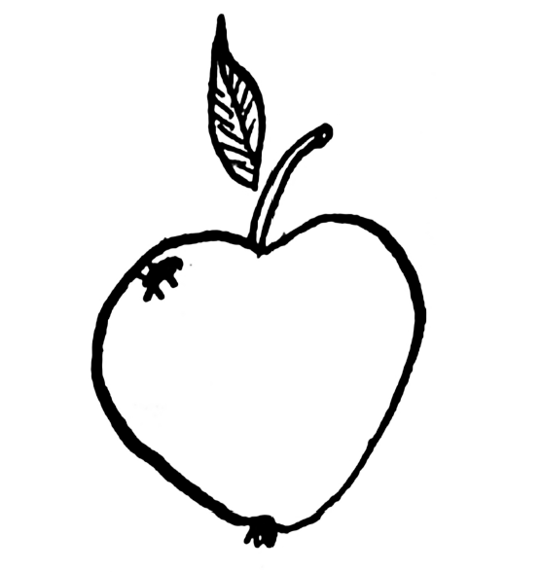
Sledeča živila skopiraj na list, na drugo stran napiši odstotek vode in dodaj kvadrat, kjer si pobarval delež vode:
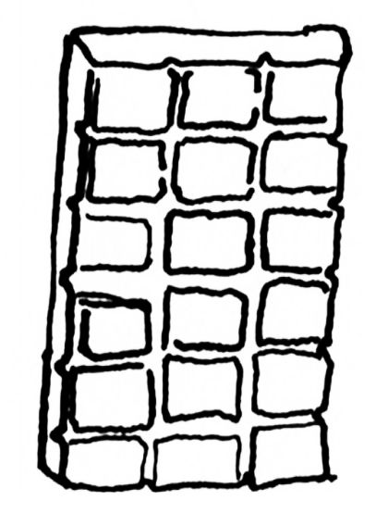

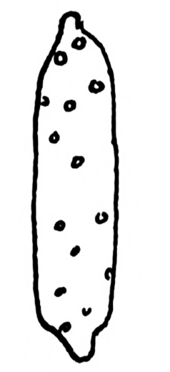
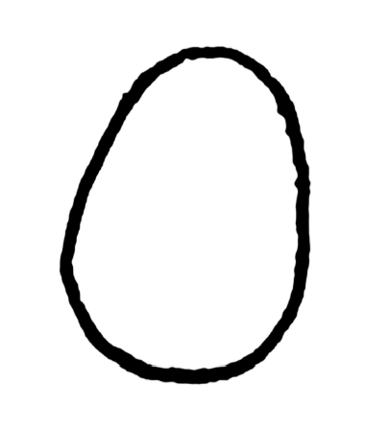

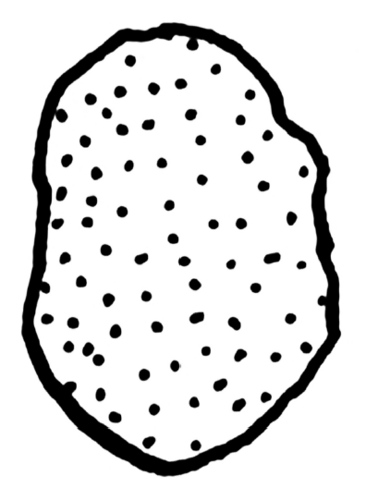
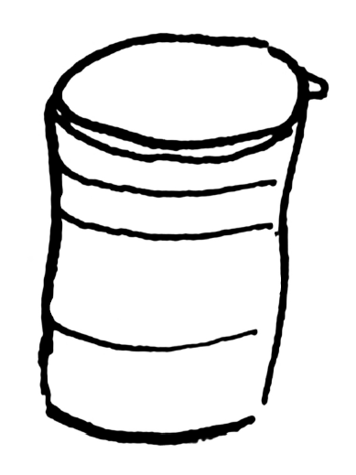

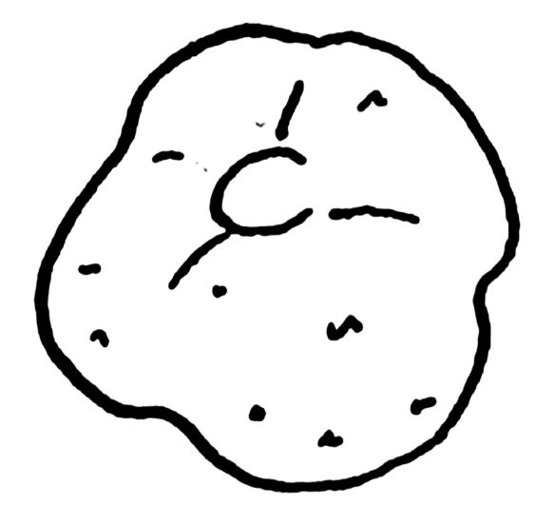

Odstotni kvadrat (pobarvaj delež vode v živilu)

96 % 87 % 85 % 1 %

77 % 75 % 35 %

